Umwelt im Unterricht
www.umwelt-im-unterricht.de

Arbeitsmaterial (Grundschule)
Gärten: „Wüste“ oder Naturparadies?
Mithilfe der Arbeitsmaterialien vergleichen die Schüler/-innen einen naturnahen mit einem "naturfernen" Garten. Sie erstellen eine Checkliste mit Merkmalen einer naturnahen Fläche.

Hinweise für Lehrkräfte
Was gehört noch zu diesen Arbeitsmaterialien?
Die folgenden Seiten enthalten Arbeitsmaterialien zum Thema der Woche „Naturnahe Gärten: Artenvielfalt auf kleinem Raum“ von Umwelt im Unterricht. Zum Thema der Woche gehören Hintergrundinformationen, ein didaktischer Kommentar sowie ein Unterrichtsvorschlag.
Sie sind abrufbar unter:
https://www.umwelt-im-unterricht.de/wochenthemen/naturnahe-gaerten-artenvielfalt-auf-kleinem-raum

Inhalt und Verwendung der Arbeitsmaterialien
Die Arbeitsmaterialien umfassen zwei Illustrationen, die einen naturnahen sowie einen "naturfernen" Garten zeigen. Die Illustrationen werden zum Einstieg in den Unterrichtsvorschlag „Naturgärten im Vergleich“ genutzt.
Die Schüler/-innen arbeiten mithilfe der Bilder die Merkmale eines naturnahen Gartens heraus. Sie erstellen auf der Grundlage ihrer Ergebnisse eine Checkliste zur Bewertung von Gärten.

Übersicht über die Arbeitsmaterialien
Arbeitsblatt 1: Leerer Garten oder Naturparadies? 1
Bildlizenzen 2

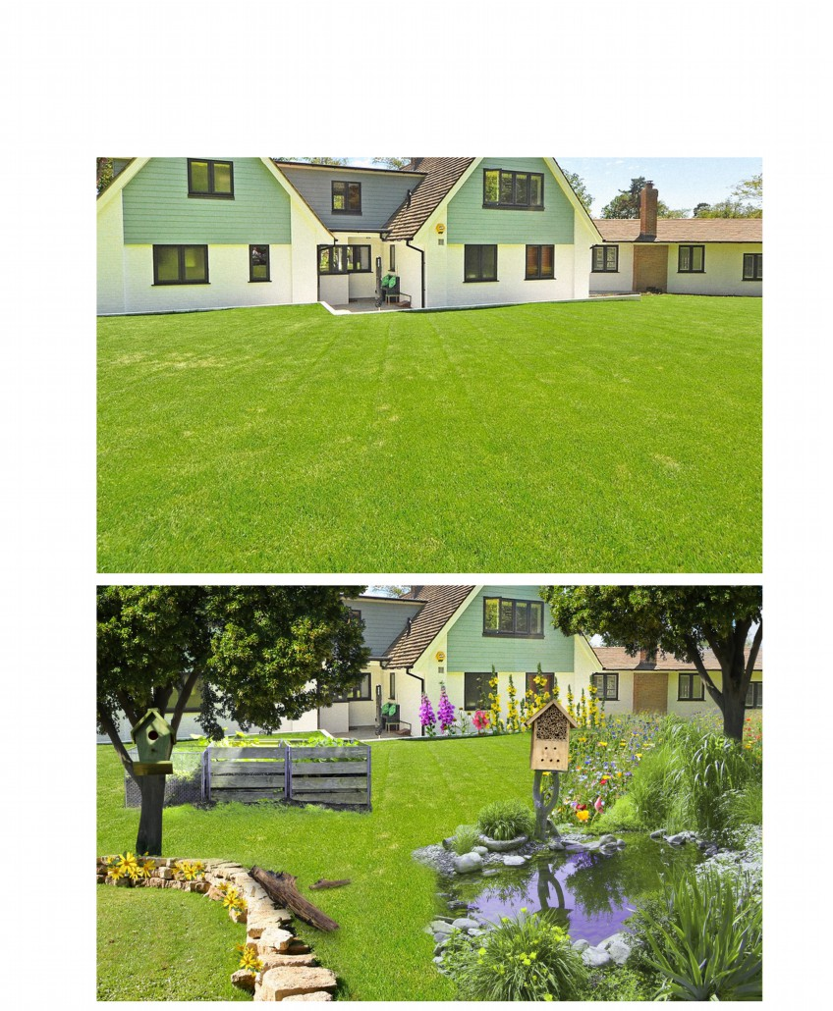
Arbeitsblatt 1:
Gärten: „Wüste“ oder Naturparadies?
Vergleiche die beiden Bilder. Benenne die Unterschiede. Beantworte anschließend die Frage: In welchem Garten fühlen sich Tiere und Pflanzen wohler? Begründe.

Bildlizenzen
Haus mit Garten: midascode / Pixabay.com / Pixabay License
Trockenmauer: shonflare / Pixabay.com / Pixabay License
Kompost: Antranias / Pixabay.com / Pixabay License
Teich: ArmbrustAnna / Pixabay.com / Pixabay License
Baum: blende 12 / Pixabay.com / Pixabay License
Vogelhaus: AxxLC / Pixabay.com / Pixabay License
Blumen 1: 8926 / Pixabay.com / Pixabay License
Blumen 2: 8926 / Pixabay.com / Pixabay License
Totholz: alsen / Pixabay.com / Pixabay License
Blüten 1: Buntysmum / Pixabay.com / Pixabay License
Blüten 2: hansbenn / Pixabay.com / Pixabay License
Wildblumenwiese: Zoltan Sasvari / commons.wikimedia.org / CC BY-SA 3.0

